南通大学《计算机组成原理》课程实验

实验名称： 基本时序逻辑部件设计
实验日期： 2025 年 5 月 30 日
班级： 物联网234 姓名： 张顾皓 学号： 2330110900

一、实验预习报告
1、实验任务
1.设计一个32位的寄存器DR，利用Verilog HDL完成建模设计，并完成仿真测试。
2.设计一个32位的程序计数器PC模块，利用Verilog HDL完成建模设计，完成仿真测试。
3.设计一个32位的包含32个寄存器的通用寄存器堆Registers，利用Verilog HDL完成建模设计，并完成仿真测试。
4.设计一个满足下列要求的RAM存储器，利用Verilog HDL完成建模设计，并完成数据写入和读出功能的仿真测试。具体要求如下：
- 字长为32位，地址总线32位。
- 具有写操作使能控制，在时钟信号的上升沿完成数据写入操作。读操作不受时钟信号的控制。
2、实验预习情况
(1)通过学习《计算机组成原理》实验指导书并结合所学理论课知识，明确了32位寄存器、程序计数器、通用寄存器堆和RAM存储器的功能，了解了设计方法和设计流程。
(2)复习了本次实验涉及的Verilog HDL相关语法，特别是时序逻辑电路的建模方式，如always@(posedge clk)块的使用。
(3)复习了Vivado环境的使用方法和注意事项，包括工程创建、代码编辑、仿真流程和波形查看。
(4)根据实验任务，设计并绘制了32位寄存器、程序计数器、通用寄存器堆和RAM存储器的电路原理图。
3、实验注意事项
(1)严格遵守实验室管理规范的要求，爱护实验仪器设备，不乱拉电线、乱接电源。如发生事故时，迅速停止实验，采取措施制止事态的扩大，并立即向指导老师报告。
(2)按时进入实验室，不做与实验无关的事,不迟到、早退,不无故旷课。
(3)进入实验室保持安静，注意环境卫生，不在实验室饮用食品，不吸烟，不随地吐痰，不乱抛纸屑杂物，爱护公物。
(4)实验中不动用与本实验无关及他人使用的仪器设备、材料和元件，未经同意不将工具带出实验室。如损坏或丢失仪器、配件、工具等，按学校有关管理规定进行赔偿处理。
(5)实验时间终了，离开实验室时，关闭所有仪器设备，做好实验室清洁卫生，经指导教师同意后方可离开实验室。

二、实验报告
1、实验目的与要求
1.熟悉Vivado软件的使用方法。
2.掌握寄存器和程序计数器的功能，并掌握其Verilog HDL建模设计与仿真测试方法。
3.掌握RAM存储器的工作特性、数据读/写过程和定时要求，并掌握其Verilog HDL建模设计与仿真测试方法。
4.掌握自顶而下的硬件模块设计方法。
5.掌握电路仿真测试方法，掌握Verilog HDL仿真激励文件的编写，掌握仿真输出的分析方法。

2、实验环境
一台内存4GB以上，装有64位Windows操作系统和Vivado 2017.4以上版本软件的PC机。
3、实验原理
（一）32位寄存器DR
该模块的参考电路框图如下：
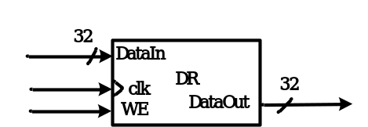
该模块的功能及引脚信号说明如下：
信号名称 | 功能说明
DataIn | 32位数据输入信号
DataOut | 32位数据输出信号
clk | 时钟信号
WE | 数据存入信号。当WE为1且在clk上升沿到来时，数据存入寄存器；当WE为0时，寄存器输出维持不变。
（二）32位的程序计数器PC
该模块的参考电路框图如下：
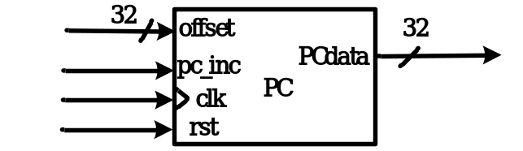
该模块的功能及引脚信号说明如下：
信号名称 | 功能说明
rst | PC异步清零信号，高电平有效，即：rst为1时，PCdata =0
clk | 时钟信号
offset | 32位偏移量
pc_inc | 自增控制信号，与clk上升沿配合工作。  在clk上升沿时刻，当pc_inc=1时，PCdata =原PCdata +1；当pc_inc=0时，PCdata =原PCdata +offset。
PCdata | 32位数据输出信号
（三）通用寄存器堆Registers
该模块由32个32位的寄存器构成，参考电路框图如下：
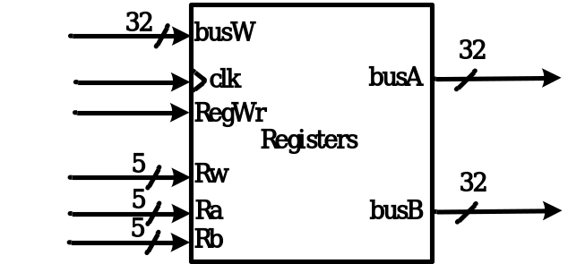
该模块的功能及引脚信号说明如下：
信号名称 | 功能说明
busA和busB | 两路32位数据输出信号
Ra(5位) | 读寄存器编号输入信号，该编号指定的寄存器的值经过“取数延迟”后，输出到busA
Rb(5位) | 读寄存器编号输入信号，该编号指定的寄存器的值经过“取数延迟”后，输出到busB
Rw(5位) | 写寄存器编号输入信号，该编号指定的数据要写入哪个寄存器
busW | 32位数据输入信号
clk | 写操作时钟控制信号，上升沿有效
RegWr | 写使能控制信号，clk上升沿时刻，若RegWr为1，则busW上的数据被存入Rw指定的寄存器中
注：
（1）寄存器堆的读操作不受clk控制；
（2）0号寄存器的值恒为0，不受写操作的影响。
（四）32位RAM存储器
该模块的参考电路框图如下：
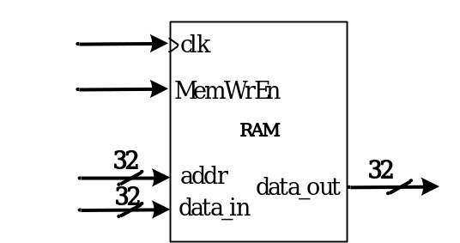
图中信号说明如下：
信号名称 | 功能说明
addr | 32位地址总线，用于传送地址，以便按地址访问存储单元。
data_in | 32位数据输入总线
data_out | 32位数据输出总线
clk | 时钟信号，上升沿有效
MemWrEn | 写使能信号。  当MemWrEn为0时，数据从addr地址端口指定的内存单元读出。  当MemWrEn为1时，配合clk时钟信号工作，在clk上升沿，数据存入由addr地址端口指定的内存单元。

4、硬件设计及软件设计
(1) 实验电路Verilog 建模
依据实验任务要求，在Vivado环境中，利用Verilog HDL建立电路模型。
32位寄存器DR模块的Verilog模块文件内容如下：
1. module DR(
2. input clk,
3. input WE,
4. input [31:0] DataIn,
5. output reg [31:0] DataOut
6. );
7. always @(posedge clk) begin
8. if (WE) begin
9. DataOut <= DataIn;
10. end
11. end
12. endmodule
13.
32位程序计数器PC模块的Verilog模块文件内容如下：
1. module PC(
2. input clk,
3. input rst,
4. input pc_inc,
5. input [31:0] offset,
6. output reg [31:0] PCdata
7. );
8. always @(posedge clk or posedge rst) begin
9. if (rst) begin
10. PCdata <= 32'd0;
11. end else begin
12. if (pc_inc) begin
13. PCdata <= PCdata + 4;
14. end else begin
15. PCdata <= PCdata + offset;
16. end
17. end
18. end
19. endmodule
20.
通用寄存器堆Registers模块的Verilog模块文件内容如下：
1. module Registers(
2. input clk,
3. input RegWr,
4. input [4:0] Ra, Rb, Rw,
5. input [31:0] busW,
6. output [31:0] busA,
7. output [31:0] busB
8. );
9. reg [31:0] regs[0:31];
10. integer i;
11. initial begin
12. for (i = 0; i < 32; i = i + 1) begin
13. regs[i] = 32'd0;
14. end
15. end
16.
17. always @(posedge clk) begin
18. if (RegWr && (Rw != 5'd0)) begin
19. regs[Rw] <= busW;
20. end
21. end
22.
23. assign busA = (Ra == 5'd0) ? 32'd0 : regs[Ra];
24. assign busB = (Rb == 5'd0) ? 32'd0 : regs[Rb];
25. endmodule
26.
RAM存储器模块的Verilog模块文件内容如下：
1. module DataRAM(
2. input clk,
3. input MemWrEn,
4. input [31:0] addr,
5. input [31:0] data_in,
6. output [31:0] data_out
7. );
8. reg [31:0] ram[0:1023];
9. wire [9:0] word_addr = addr[11:2];
10.
11. always @(posedge clk) begin
12. if (MemWrEn) begin
13. ram[word_addr] <= data_in;
14. end
15. end
16. assign data_out = ram[word_addr];
17. endmodule
18.
(2) 测试激励文件设计
激励文件用于产生测试信号，驱动被测模块，并观察其输出是否符合设计预期。本实验的激励文件选取多组数据，分别测试32位寄存器DR的数据写入与保持功能、32位程序计数器PC的异步复位、自增和跳转功能、通用寄存器堆Registers的读写功能以及RAM存储器的数据写入和读出功能。激励文件内容如下：
1. module tb_exp2;
2. reg clk;
3.
4. reg DR_WE;
5. reg [31:0] DR_DataIn;
6. wire [31:0] DR_DataOut;
7.
8. reg PC_rst, PC_pc_inc;
9. reg [31:0] PC_offset;
10. wire [31:0] PC_PCdata;
11.
12. reg RegWr;
13. reg [4:0] Ra, Rb, Rw;
14. reg [31:0] busW;
15. wire [31:0] busA, busB;
16.
17. reg MemWrEn;
18. reg [31:0] addr, data_in;
19. wire [31:0] data_out;
20.
21. DR u_DR (.clk(clk), .WE(DR_WE), .DataIn(DR_DataIn), .DataOut(DR_DataOut));
22. PC u_PC (.clk(clk), .rst(PC_rst), .pc_inc(PC_pc_inc), .offset(PC_offset), .PCdata(PC_PCdata));
23. Registers u_Registers (.clk(clk), .RegWr(RegWr), .Ra(Ra), .Rb(Rb), .Rw(Rw), .busW(busW), .busA(busA), .busB(busB));
24. DataRAM u_DataRAM (.clk(clk), .MemWrEn(MemWrEn), .addr(addr), .data_in(data_in), .data_out(data_out));
25.
26. initial begin
27. clk = 0;
28. forever #5 clk = ~clk;
29. end
30.
31. initial begin
32. $display("----------------- 开始实验二仿真 -----------------");
33.
34. $display("\n=========== 1. 测试 DR 模块 ===========");
35. DR_DataIn = 32'h12345678; DR_WE = 1; #10;
36. $display("T=%0t: 写入 DR, DataIn=%h. 期望 DataOut=%h. 实际 DataOut=%h", $time, DR_DataIn, DR_DataIn, DR_DataOut);
37. DR_WE = 0; DR_DataIn = 32'hFFFFFFFF; #10;
38. $display("T=%0t: 禁用写入, DataIn=%h. 期望 DataOut保持不变. 实际 DataOut=%h", $time, DR_DataIn, DR_DataOut);
39.
40. $display("\n=========== 2. 测试 PC 模块 ===========");
41. PC_rst = 1; #10;
42. $display("T=%0t: 异步复位. 期望 PCdata=0. 实际 PCdata=%d", $time, PC_PCdata);
43. PC_rst = 0; PC_pc_inc = 1; #10;
44. $display("T=%0t: PC自增. 期望 PCdata=4. 实际 PCdata=%d", $time, PC_PCdata);
45. PC_pc_inc = 1; #10;
46. $display("T=%0t: PC再次自增. 期望 PCdata=8. 实际 PCdata=%d", $time, PC_PCdata);
47. PC_pc_inc = 0; PC_offset = 32'd100; #10;
48. $display("T=%0t: PC加偏移量100. 期望 PCdata=108. 实际 PCdata=%d", $time, PC_PCdata);
49.
50. $display("\n=========== 3. 测试 Registers 模块 ===========");
51. RegWr = 1; Rw = 5; busW = 32'hAAAAAAAA; #10;
52. $display("T=%0t: 写入 r5 数据 0xAAAAAAAA", $time);
53. Rw = 10; busW = 32'hBBBBBBBB; #10;
54. $display("T=%0t: 写入 r10 数据 0xBBBBBBBB", $time);
55. RegWr = 0; Ra = 5; Rb = 10; #10;
56. $display("T=%0t: 读取 r5, r10. busA=%h, busB=%h", $time, busA, busB);
57.
58. $display("\n=========== 4. 测试 DataRAM 模块 ===========");
59. MemWrEn = 1; addr = 32'd100; data_in = 32'hCAFECAFE; #10;
60. $display("T=%0t: 写入内存地址 100, 数据 0xCAFECAFE", $time);
61. MemWrEn = 0; addr = 32'd100; #10;
62. $display("T=%0t: 读取内存地址 100. data_out=%h", $time, data_out);
63.
64. $display("\n----------------- 实验二仿真结束 -----------------");
65. $stop;
66. end
67. endmodule
68.

5、实验过程、数据记录及结果分析
本实验利用EDA工具软件Vivado完成，实验分为：电路的Verilog建模、仿真测试与分析这几个步骤。
（一）设计一个32位的寄存器DR
（1）电路的Verilog建模
依据实验任务要求，在Vivado环境中，利用Verilog HDL建立电路模型。DR模块包含时钟（clk）、写使能（WE）、32位数据输入（DataIn）和32位数据输出（DataOut）四个端口。其核心逻辑为：在时钟信号（clk）的上升沿，判断写使能信号（WE）是否为高电平，如果为高电平，则将输入数据（DataIn）锁存到输出（DataOut）中；否则，DataOut保持不变。
（2）仿真测试数据选取
根据电路功能要求，选定2组输入信号的初值，用于测试数据写入和数据保持功能，如下表1所示。
表1 “32位寄存器DR”仿真测试输入信号
序号 | 测试功能 | WE | DataIn
1 | 数据写入 | 1 | 32'h12345678
2 | 数据保持 | 0 | 32'hFFFFFFFF
（二）设计一个32位的程序计数器PC模块
（1）电路的Verilog建模
PC模块包含时钟（clk）、异步复位（rst）、PC自增控制（pc_inc）、32位偏移量输入（offset）和32位PC值输出（PCdata）五个端口。其核心逻辑为：当复位信号（rst）为高电平时，PC异步清零；在时钟（clk）上升沿，若pc_inc为1，则PC值加4；若pc_inc为0，则PC值加上偏移量offset，实现跳转。
（2）仿真测试数据选取
根据电路功能要求，选定3组输入信号的初值，用于测试异步复位、PC自增和分支跳转功能，如下表2所示。
表2 “32位程序计数器PC”仿真测试输入信号
序号 | 测试功能 | rst | pc_inc | offset
1 | 异步复位 | 1 | X | X
2 | PC自增 | 0 | 1 | X
3 | 分支跳转 | 0 | 0 | 100
（三）设计一个32位的通用寄存器堆Registers
（1）电路的Verilog建模
寄存器堆模块内部定义一个32个元素的数组（reg [31:0] regs[0:31]）作为存储体。模块具有一个写端口（由clk, RegWr, Rw, busW控制）和两个读端口（由Ra, Rb控制）。写操作是同步的，在时钟上升沿且写使能RegWr有效时，将busW的数据写入地址为Rw的寄存器，但地址为0的寄存器（r0）被设计为不可写入。读操作是异步的，busA和busB的输出实时反映地址为Ra和Rb的寄存器内容，当读地址为0时，固定输出0。
（2）仿真测试数据选取
根据电路功能要求，选定2组输入信号的初值，用于测试写入和读出功能，如下表3所示。
表3 “通用寄存器堆Registers”仿真测试输入信号
序号 | 测试功能 | RegWr | Rw | busW | Ra | Rb
1 | 写入r5, r10 | 1 | 5, 10 | 32'hAAAAAAAA, 32'hBBBBBBBB | X | X
2 | 读出r5, r10 | 0 | X | X | 5 | 10
（四）设计一个满足要求的RAM存储器
（1）电路的Verilog建模
RAM模块内部定义一个1024个32位字的数组（reg [31:0] ram[0:1023]）作为存储体。地址总线为32位，但本设计中仅使用addr[11:2]作为字地址，实现了4KB的存储空间。写操作是同步的，在时钟上升沿且写使能MemWrEn有效时，将data_in写入ram中。读操作是异步的，data_out的值由地址addr直接决定，不受时钟控制。
（2）仿真测试数据选取
根据电路功能要求，选定2组输入信号的初值，用于测试数据写入和读出功能，如下表4所示。
表4 “RAM存储器”仿真测试输入信号
序号 | 测试功能 | MemWrEn | addr | data_in
1 | 数据写入 | 1 | 100 | 32'hCAFECAFE
2 | 数据读出 | 0 | 100 | X
（五）设计仿真激励文件
（1）仿真测试文件编写
根据上述各模块的测试方案，编写一个完整的测试激励文件。该文件负责实例化所有被测模块，产生周期性的时钟信号，并按照预定的顺序和时序，为每个模块提供测试激励，同时使用$display系统任务在控制台打印仿真过程中的关键信息和结果，以便于观察和验证。
（2) 仿真测试结果记录与整理
保存测试文件后，点击Vivado的“Run Simulation”菜单，进行行为仿真。
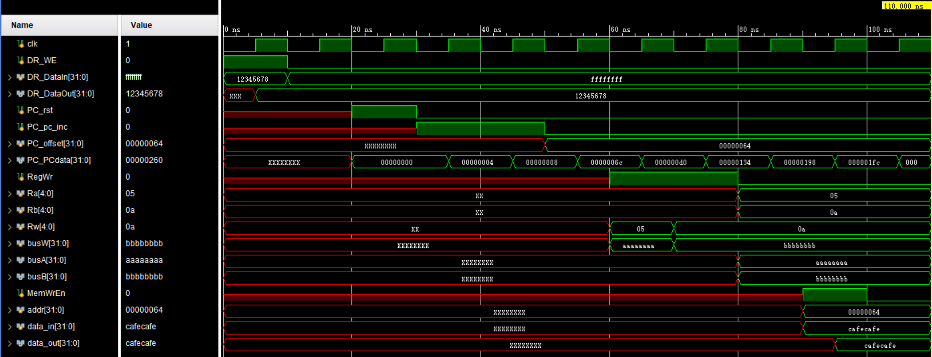
表5 “32位寄存器DR”仿真测试结果
序号 | 输入 (WE, DataIn) | 期望输出 (DataOut) | 实际输出 (DataOut)
1 | 1, 32'h12345678 | 32'h12345678 | 32'h12345678
2 | 0, 32'hFFFFFFFF | 32'h12345678 | 32'h12345678
表6 “32位程序计数器PC”仿真测试结果
序号 | 输入 (rst, pc_inc, offset) | 期望输出 (PCdata) | 实际输出 (PCdata)
1 | 1, X, X | 0 | 0
2 | 0, 1, X (连续两次) | 4, 8 | 4, 8
3 | 0, 0, 100 | 108 | 108
表7 “通用寄存器堆Registers”仿真测试结果
序号 | 操作 | 输入 | 期望输出 (busA, busB) | 实际输出 (busA, busB)
1 | 写入r5 | Rw=5, busW=32'hAAAAAAAA | - | -
2 | 写入r10 | Rw=10, busW=32'hBBBBBBBB | - | -
3 | 读出r5, r10 | Ra=5, Rb=10 | aaaaaaaa, bbbbbbbb | aaaaaaaa, bbbbbbbb
表8 “RAM存储器”仿真测试结果
序号 | 操作 | 输入 (addr, data_in) | 期望输出 (data_out) | 实际输出 (data_out)
1 | 写入 | 100, 32'hCAFECAFE | - | -
2 | 读出 | 100, X | 32'hCAFECAFE | 32'hCAFECAFE
(3) 仿真测试结果的分析
- DR模块：由表5可知，当WE为1时，DataOut在时钟沿更新为DataIn的值；当WE为0时，DataOut保持上一个周期的值不变。实际输出与期望输出完全一致，模块功能正确。
- PC模块：由表6可知，rst高电平期间，PCdata异步清零。在rst撤销后，pc_inc为1时，PCdata在每个时钟上升沿加4。当pc_inc为0时，PCdata在时钟上升沿加上了offset值。实际输出与期望输出完全一致，模块功能正确。
- Registers模块：由表7可知，模块成功地将数据写入指定的r5和r10寄存器，并在后续的读操作中，通过busA和busB正确地读出了这两个寄存器的值。实际输出与期望输出完全一致，模块功能正确。
- DataRAM模块：由表8可知，模块在MemWrEn有效时，于时钟上升沿将数据写入指定内存地址。后续读操作时，能正确地从该地址读出之前写入的数据。实际输出与期望输出完全一致，模块功能正确。
综上所述，本次实验设计的四个基本时序逻辑部件均通过了仿真测试，其功能完全满足设计要求。

三、实验总结
- 遇到的问题、解决方法及解决效果
（1）遇到的问题：通用寄存器堆r0恒为0的特性实现不完整。
解决方法：在最初的设计中，仅通过if (RegWr)来控制写操作，这使得r0（当Rw=0时）可以被写入数据，不符合MIPS等常见指令集架构的规定。为解决此问题，在写操作的always块中增加了判断条件if (RegWr && (Rw != 5'd0))，阻止了对0号寄存器的写入。同时，在读端口的assign语句中，使用三目运算符 assign busA = (Ra == 5'd0) ? 32'd0 : regs[Ra];，确保读取0号寄存器时总是返回0。
解决效果：修改后的设计，无论进行何种写操作，r0的值始终保持为0；任何时候读取r0，输出也恒为0。完美实现了r0的特殊功能，符合设计要求。
（2）遇到的问题：RAM的读操作被错误地设计为同步操作。
解决方法：在初步设计RAM时，习惯性地将读操作和写操作放在同一个always @(posedge clk)块中，导致读操作也受时钟同步，不满足“读操作不受时钟信号控制”的要求。根据要求，将读操作的逻辑修改为组合逻辑的连续赋值语句：assign data_out = ram[word_addr];。
解决效果：修改后，RAM的读操作变为异步方式，data_out的输出会随着地址输入addr的变化而立即变化，不再需要等待时钟沿，完全符合实验要求。
- 心得体会
本次实验任务是设计并仿真测试基本时序逻辑部件，包括32位寄存器、程序计数器、通用寄存器堆和RAM。这些部件是构成CPU数据通路的核心基础。在实验过程中，我深入理解了这些部件的功能和工作原理，并通过Verilog HDL语言对其进行了行为级建模。
通过本次实验，我达成了以下目标：
- 目标1达成：我能够运用数字逻辑和计算机组成原理的知识，分析了各个时序部件的工作原理。例如，我理解了同步写（寄存器、PC、RAM写）和异步读（寄存器堆、RAM读）的区别，并将其正确地体现在Verilog代码中，证实了设计方案的合理性。
- 目标2达成：我针对每个部件的设计要求，规划了清晰的测试方案，选择了有代表性的测试用例（如PC的复位、自增、跳转），设计了仿真激励，并通过实验报告的形式，将仿真结果与预期进行对比分析，验证了设计的正确性。
- 目标3达成：我熟练地运用了Vivado这一EDA工具，完成了从代码编写、逻辑综合到行为仿真的完整流程。通过解决r0特殊处理和RAM异步读等问题，我学会了如何根据具体的设计约束来选择合适的硬件描述方式，并认识到不同代码写法对最终生成电路行为的巨大影响。
总而言之，本次实验不仅锻炼了我的Verilog HDL编程能力和EDA工具使用技巧，更重要的是，它将《计算机组成原理》的理论知识与硬件设计的实践紧密结合起来。亲手设计并验证这些CPU的基本构件，使我对计算机内部的数据流动和控制机制有了更具体、更深刻的理解。通过与同学的交流和对问题的独立思考，我的工程实践能力和解决问题的能力都得到了显著提升。

四、评阅结果
1、实验任务完成情况：
综合等级评定
2、实验报告情况：

教师签名：
日 期：

